臺南市政府教育局102學年度國民小學
廉政誠信向下扎根四格漫畫競賽實施計畫

- 目的：
一、鼓勵引導學生認識「廉政誠信向下扎根」的價值及意義，培養社
會觀察能力，學習公平正義思考之能力。
二、訓練反思能力與社會參與，鼓勵關懷社會現狀，增強學生視覺藝術表達能力的訓練以及在生活上的體驗與落實。
三、激發反貪、反賄選之決心，藉由四格漫畫分享法治教育之概念。
貳、辦理單位：
一、指導單位：臺南市政府、臺灣臺南地方法院檢察署、法務部廉政
署、台灣透明組織
二、主辦單位：臺南市政府教育局、臺南市政府政風處
三、承辦單位：臺南市安慶國民小學
四、協辦單位：臺南市國民教育輔導團人權教育小組
參、參加資格：102學年度本市各公、私立國小三、四年級學生。
肆、比賽題目：
以廉政誠信向下紮根融入式課程教學影片為內容自行命題。
- 辦理初賽：
- 各校以廉政誠信向下扎根融入式課程教學影片為內容做為寒假作業，請三、四年級學生進行四格漫畫創作，其中三年級以「拒絕賄選」、「接受賄選的後果」為主題，四年級以「如何反貪腐」、「貪腐的後果」為主題。
二、請各校就三、四年級參賽學生之四格漫畫創作，選拔1-3名績優學生參加決賽。
陸、決賽收件日期：103年2月24日起至103年3月7日止。
- 決賽比賽細則：
- 比賽組別：依學校班級數分為甲、乙、丙三組；甲組：12班以下；乙組：13-36班；丙組：37班以上。
- 比賽用紙：比賽圖紙規定尺寸為8開（393*273mm），紙張種類不限。
- 作品規格注意事項：
（一）參賽者於圖紙上進行平面手繪，不限顏料或畫風，黑白或彩色均可，請勿用立體剪貼。
（二）畫面上必須標有主題。
（三）格子的大小及編排方式不限，可直式或田字型自由發揮，
惟於格子上需標上1.2.3.4的順序。
（四）八開圖紙編排範例：
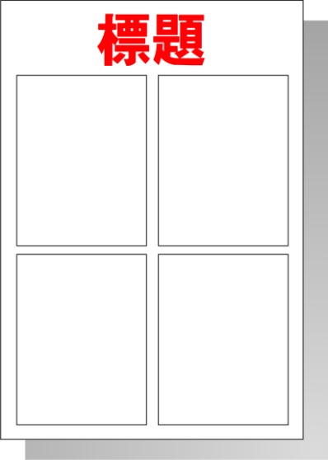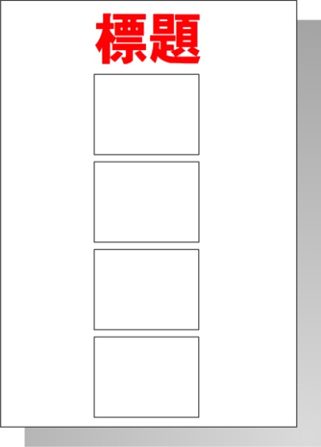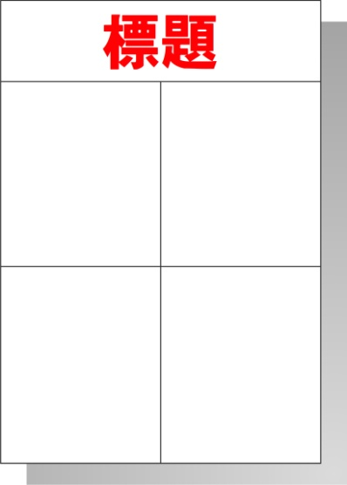
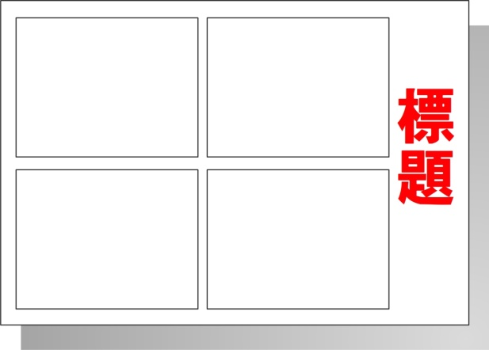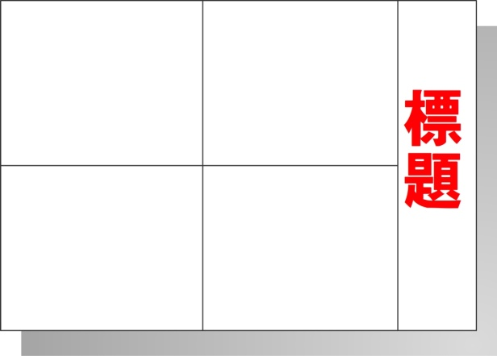
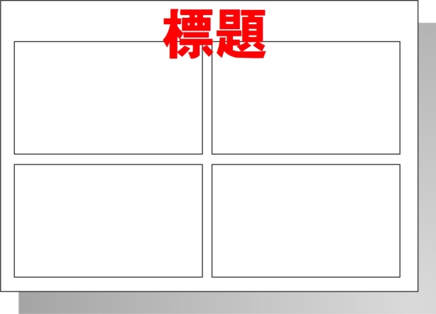
四、評分標準
評分項目 | 評分說明 | 得分比重
主題符合程度 | 傳達廉政誠信向下紮根「反貪、反賄」主題之符合程度 | 40％
漫畫連貫性 | 四格漫畫間具故事連貫性，內容是否通順易懂，有助於讀者瞭解意涵。 | 30％
漫畫完成度 | 漫畫之美觀性、趣味性或藝術性 | 30％
五、各組敘獎辦法：評選名次、名額
名次 | 第一名至第三名 | 優選十名 | 佳作十名 | 入選十名
獎勵 | 獎品暨  獎狀乙幀 | 獎品暨  獎狀乙幀 | 獎品暨  獎狀乙幀 | 獎狀乙幀
六、評審：由主辦單位選聘專家、教師擔任。
七、報名收件方式：
（一）郵寄報名：
畫紙背後需註明：姓名、就讀學校、年級、連絡電話。
就讀學校： | 組別：
姓名： | 就讀年級：
指導教師： | 連絡電話：
（二）寄件地址：台南市安南區安慶國民小學，70954台南市安南區安中路1段703巷80號。電話：06-2460334轉1704；聯絡人：李高瑞主任。
八、成績公布：103年4月函發各學校，得獎名單公告於臺南市政府教
育局資訊中心網站，並辦理公開儀式公開表揚得獎學生。
九、作品發表：為求觀摩學習之效，將由主辦單位將決賽獲得前三名
及優選作品，公開於本局網站。
捌、附則
一、每人可投稿件數僅限1件。
二、郵寄報名必須於2014年3月7日18時前寄達收件學校(以郵戳為憑)。
三、參賽作品必須為參賽者自行創作，禁止臨摹、抄襲、複製、他人代筆或成人加筆，禁止冒名頂替，禁止涉及色情、暴力、毀謗、人身攻擊或不雅圖片等，禁止侵害他人隱私權或妨礙社會正當風俗及公共秩序作品或違反中華民國相關法令規定等情事。如經主辦單位認定或遭檢舉並證實確有上述情事，主辦單位得逕予取消得獎資格，並追回獎品、獎狀。另外，若造成主辦單位損害，參賽者應負損害賠償責任。
四、參賽者投稿即表示同意將該作品授權台南市教育局教育無償作為推廣使用，並不另支稿酬及版稅，參賽作品之著作財產權歸屬於主辦單位，主辦單位有權透過任何媒體出版、展覽、編印、重製、刊登及再授權之一切使用權利。
五、指導教師限填一人，名單既經填列，成績公布後，不得更改。
六、指導教師之敘獎依「臺南市立各級中等以下學校教職員獎懲案件
作業規定」辦理。
台南市國民小學廉政誠信向下紮根四格漫畫比賽
經費概算表

編號 | 項 目 | 數量 | 單位 | 單價(元) | 複價(元) | 備 註
 | 學生第1名獎品 | 6 | 位 | 500 | 3000 | 三四年級組各3名
 | 學生第2名獎品 | 6 | 位 | 400 | 2400 | 三四年級組各3名
 | 學生第3名獎品 | 6 | 位 | 300 | 1800 | 三四年級組各3名
 | 學生優選獎品 | 60 | 位 | 200 | 12000 | 三四年級組各30名
 | 學生佳作獎品 | 60 | 位 | 100 | 6000 | 三四年級組各30名
 | 編印成果專輯 | 200 | 本 | 150 | 30000
 | 各組評審費 | 6 | 人 | 2000 | 12000 | 三四年級組各3名評審
 | 各組得獎獎狀 | 150 | 張 | 20 | 3000 | 三四年級組各75張
 | 其他雜項支出 | 1 | 式 | 3500 | 3500 | 以5%計算
合 計 |  |  |  |  | 73700  71560

